Berlin: Investmentmarkt 1.-3. Quartal 2020
Investoren setzen auf Core-Objekte
Berlin, 5. Oktober 2020 – Das Transaktionsvolumen am Markt für gewerbliche Immobilien-Investments in Berlin belief sich zum Ende des 3. Quartals auf 4,75 Mrd. € und lag damit um 42 % unter dem Vorjahresniveau. Dieser starke Rückgang ist jedoch auch auf das sehr starke Vorjahr der Bundeshauptstadt zurückzuführen. Dennoch: „Investoren sind zurückhaltender und meiden insbesondere die von der Pandemie stark betroffene Assetklasse Hotel und einige Produktgruppen aus dem Einzelhandelssegment. Langfristig an einen bonitätsstarken Nutzer vermietete Büro-Objekte treffen hingegen auf eine Vielzahl risikoaverser Anleger und erzielen daher Höchstpreise“, beobachtet Holger Michaelis, Geschäftsführer von Grossmann & Berger, Mitglied von German Property Partners (GPP). Auf den weiteren Jahresverlauf blickt er optimistisch: „Von Juli bis September wurden bereits rund 230 Millionen Euro mehr umgesetzt als im zweiten Quartal, die Tendenz stimmt also. Da die Investoren Anlagedruck verspüren und einige Großtransaktionen vor dem Abschluss stehen, rechnen wir mit einem starken Jahresendgeschäft.“

Markt im Detail:
- In den ersten neun Monaten des Jahres 2020 wurden „nur“ zwölf Deals über 100 Mio. € getätigt. Im Vorjahr lagen 22 Abschlüsse in dieser Größenklasse.
- Die stärkste Assetklasse Büro-Immobilien kommt auf einen Volumenanteil von 57 % (Q3 2019: 68 %).
- Die Spitzenrenditen für Büros (2,7 %), Geschäftshäuser (2,8 %) und Logistik (3,8 %) sanken im Vergleich zum Vorjahr leicht.
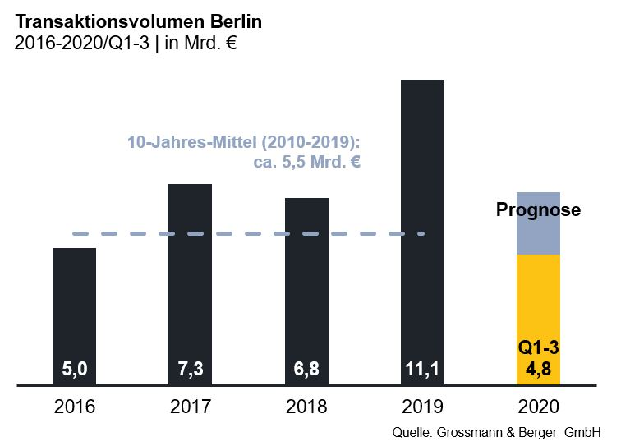
- Aufgrund des starken 1. Quartals und einiger ausstehender Großtransaktionen rechnet Grossmann & Berger zum Ende des Jahres mit einem Transaktionsvolumen von rund 7 Mrd. €. Damit läge das Ergebnis trotz Corona-Einflüssen deutlich über dem Zehn-Jahres-Mittel von 5,5 Mrd. €.
Investmentmarkt | Berlin | 2020 | Q1-3
Transaktionsvolumen [Mio. €] | 4.750
ggü. Vorjahr [%] | -42
Anteil CBD [%] | 9
Anteil internationaler Investoren [%] | 65
Netto-Spitzenrendite Büro [%] | 2,7
ggü. Vorjahr [%-Pkt.] | -0,2
Netto-Spitzenrendite Geschäftshäuser [%] | 2,8
ggü. Vorjahr [%-Pkt.] | -0,1
Netto-Spitzenrendite Logistik [%] | 3,8
ggü. Vorjahr [%-Pkt.] | -0,4
Stärkste Assetklasse | Büro
Stärkste Assetklasse [%] | 57

Ausgewählte Top-Transaktionen | Investmentmarkt Berlin | 1.-3. Quartal 2020
Projekt/Objekt  Straße Nr. | Teilmarkt | Asset-klasse | Käufer | Verkäufer | Kaufpreis*  [ca. Mio. €]
„Chaussee23“,  Chausseestraße 23 | Mitte | Büro | Credit Suisse | Barings Real Estate Advisers | 220
Quartier Schützenstraße,  Zimmerstraße 67-69 | Mitte 1a | Büro | Henderson Park | Caleus Capital Partners für GIC | 194
„The Grid“,  Prinzenstraße 34 | Kreuzberg | Büro | DWS | Pandion | 129
„Enter“,  Max-Urich-Straße 2 | Peripherie-Nord | Büro | DEKA Immobilien | Townscape One | 120
Zalando Headquarter, Edith-Kiss-Straße 1 | Friedrichshain | Büro | HIH Real Estate | HIH Projektentwicklung | vertraulich
Hallen am Borsigturm,  Am Borsigturm 2-14, 53 | Reinickendorf | Mischnutzung | ECE Preferred Equity Fund | ECE European Prime Shopping Center Fund | vertraulich
„Linden-Center“,  Prerower Platz 1 | Peripherie-Ost | Einzelhandel | ECE Preferred Equity Fund | ECE European Prime Shopping Center Fund | vertraulich
* Die aufgeführten Kaufpreise basieren auf öffentlich verfügbaren Angaben; wo solche fehlen, sind die Kaufpreise geschätzt; neue Deals/Deals aus jeweiligem Berichtsquartal sind grau hinterlegt

Der ausführliche Marktbericht steht in Kürze auf unserer Website zum Download bereit.

Über Grossmann & Berger
Die Grossmann & Berger GmbH ist einer der führenden Immobiliendienstleister für den Verkauf und die Vermietung von Gewerbe- und Wohn-Immobilien in Norddeutschland. Mit Hauptsitz in Hamburg, einer Niederlassung in Berlin und insgesamt vierzehn Immobilienshops ist das Unternehmen mit über 190 Mitarbeitern flächendeckend im norddeutschen Markt präsent. Dank der über 85-jährigen Erfahrung verfügt Grossmann & Berger über umfassende Immobilienkompetenz.

Grossmann & Berger ist ein Beteiligungsunternehmen der HASPA-Gruppe, zu der mit der Hamburger Sparkasse (Haspa) auch Deutschlands größte Sparkasse gehört. Zudem ist das Unternehmen Gründungsmitglied des deutschlandweiten Gewerbeimmobiliennetzwerks German Property Partners (GPP) und der Arbeitsgemeinschaft ImmobilienVermittler Banken Bausparkassen e.V. (IVBB).

Die Datenschutzrichtlinie von Grossmann & Berger finden Sie auf unserer Website. Hier finden Sie auch unsere Pressemappe sowie die dazugehörigen Nutzungsbedingungen. Wenn Sie zukünftig keine Informationen unserer Pressestelle mehr erhalten möchten, senden Sie bitte eine E-Mail an presse@grossmann-berger.de mit dem Betreff "Abmeldung aus Presseverteiler".

